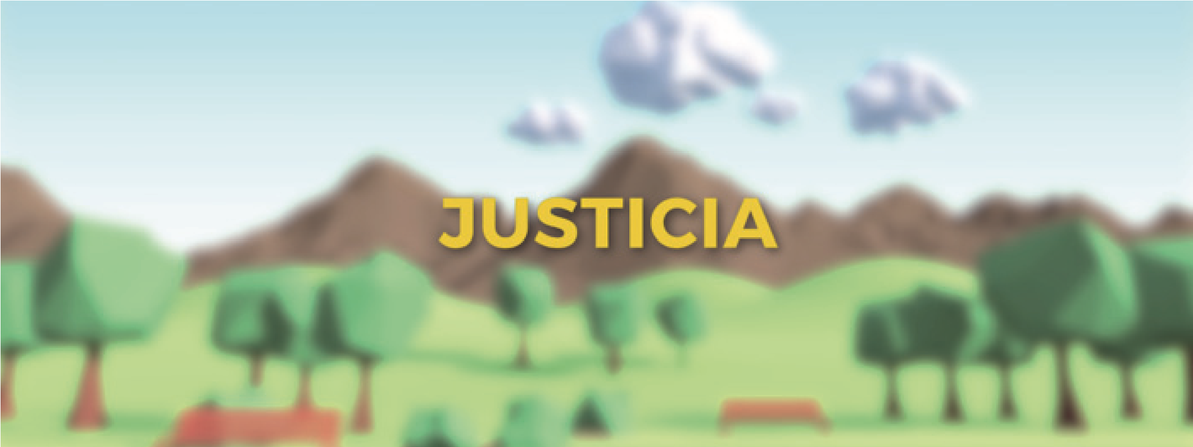
https://youtu.be/RLOyUUqx0IQ
Después de ver el vídeo, explica con tus palabras qué significa ser justo.
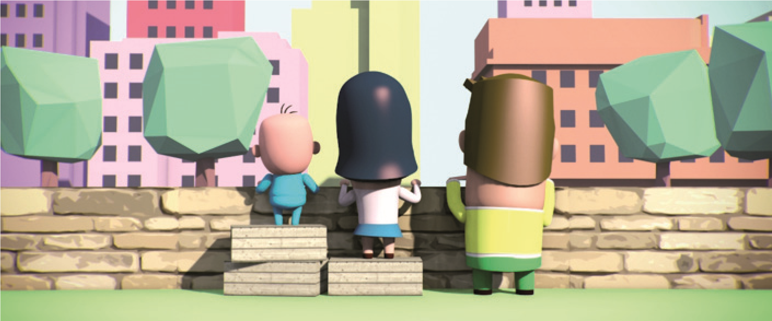
¿En qué situaciones del vídeo está en juego la justicia?
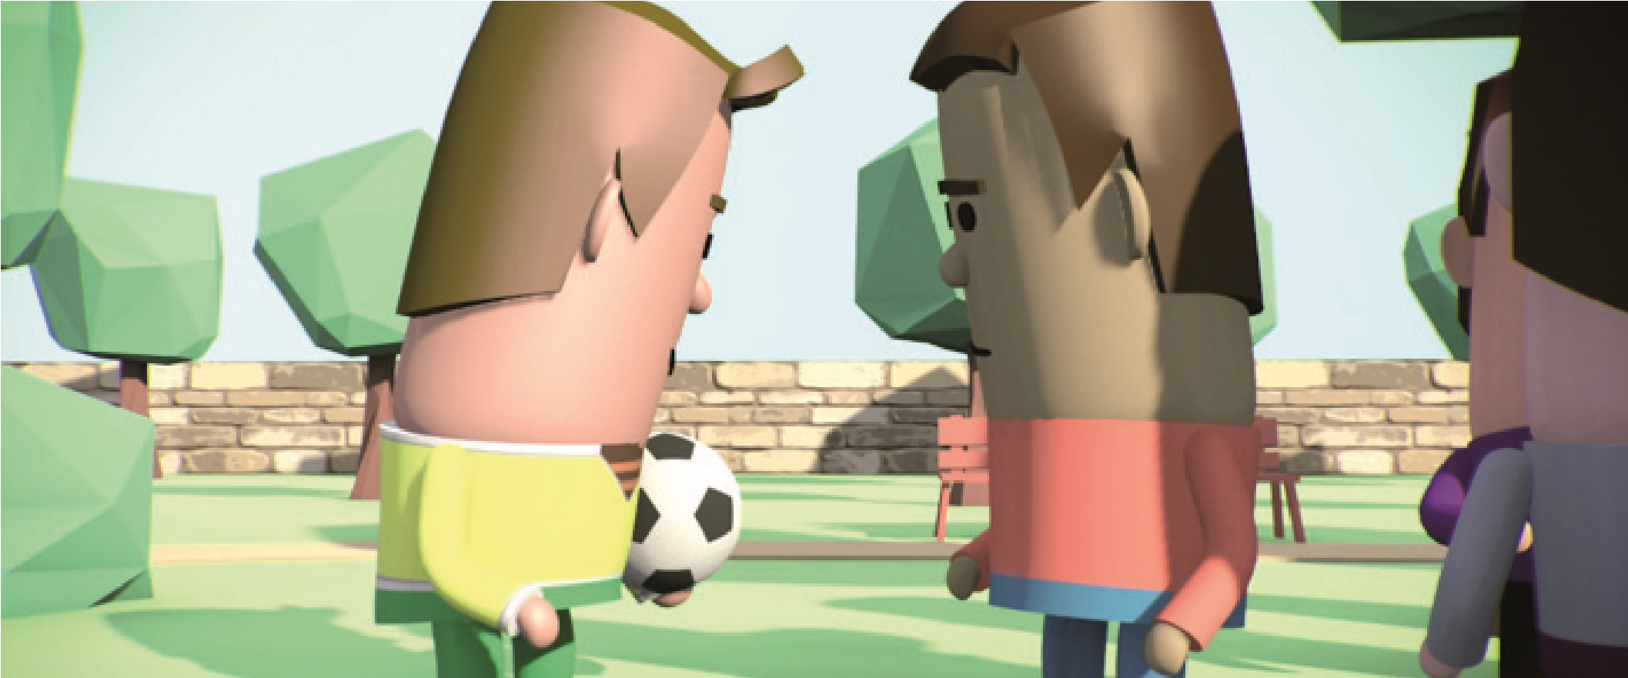
¿Qué situaciones de tu día a día pueden ayudarte a desarrollar la justicia (con la familia, con los amigos, en la escuela...)?
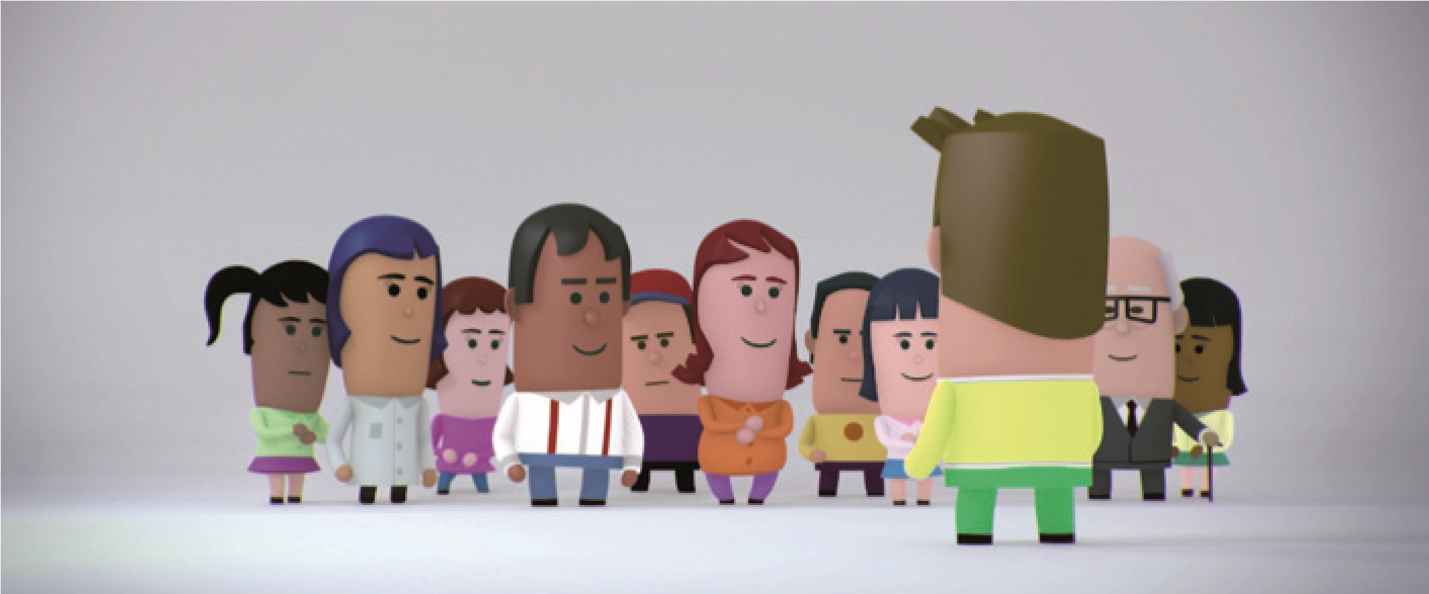
¿En qué situaciones recientes podrías haberte comportado con justicia?

